

《系统分析与设计》课程作业

题 目： | 牙科诊所诊疗信息平台
学 院： | 商学院
姓 名： | 梁奉慈
学 号： | 1602240216
专业班级： | 信管2402班

案例背景
建模对象是一家牙科诊所机构（下文简称"机构"），由一个总部和多家诊所组成，牙医不固定属于某一家诊所，而是根据所需技能和可用档期在多家诊所之间轮岗。机构的诊疗业务目前仍以手工方式运转：患者档案是纸质的，排班用 Excel，总部靠月底报表了解各诊所的经营情况。
业务运转中的几个问题：
- 同一个治疗项目，不同诊所医生的操作步骤、材料用量和病历记录口径并不一致，总部说不清标准执行得到底怎么样。
- 患者取消就诊的情况由各诊所自行登记，登记口径互不相同，各诊所的取消次数放在一起没有可比性。
- 牙医的激励基金按净利润的 10% 提取，净利润要靠财务逐单翻纸质单据核算，一个季度的账要等很久才出，牙医对结果也时有异议。
- 患者离店之后没人提醒复诊，正畸患者的复诊依从性尤其差。
机构经营者（老大）对业务有最终决定权，决定建一套统一的诊疗信息平台，把上面这些问题交给系统处理。
在基本业务之外，本文做了几处扩展：预约确认和电子结算单通过微信服务号推送给患者；引入一个由时间驱动的定时任务，每天提醒复诊患者、每季度自动汇总牙医业绩；预约时由系统按"资质×档期"匹配医生并校验过敏冲突。这几处扩展会一路贯穿业务建模、需求、分析三个部分。

1 业务建模

1.1 愿景
课件把愿景定义为：在目标组织代表看来，引进某套系统给这个组织带来的改进。愿景说的是组织指标的变化，不是系统功能清单——"建一套信息系统""实现无纸化"这类说法，对判断改进没有任何帮助。
要素 | 内容
系统 | 牙科诊所诊疗信息平台
目标组织 | 机构总部及各诊所
老大 | 机构经营者（老板），最担心的是诊所越开越多、总部越来越管不住
目标 | 诊所继续增加的同时保持运营受控：各诊所治疗标准统一，取消率有可比的口径，每位牙医创造的净利润随时可查
度量指标 | 各诊所治疗项目执行标准一致率；各诊所季度患者取消率（取消次数 / 预约总次数），可按诊所、按牙医下钻；牙医季度业绩（收入－医疗用品成本－运营费用）从 " 人工逐单核算、滞后数日 " 变为随时可查；复诊提醒每日送达患者，送达率不低于 95%
对比基准 | 系统上线前最近一个完整季度的人工统计口径，其余指标假定不变

1.2 业务用例图
业务用例图从组织外面看：这个组织给谁提供了什么价值。业务执行者在组织边界之外，同组织打交道；在组织内部参与流程的人是业务工人，课件里也把他们叫作"人脑系统"——改进的空间首先在他们身上。
本案例的业务执行者是患者（人群），业务工人是前台接待员和牙医。
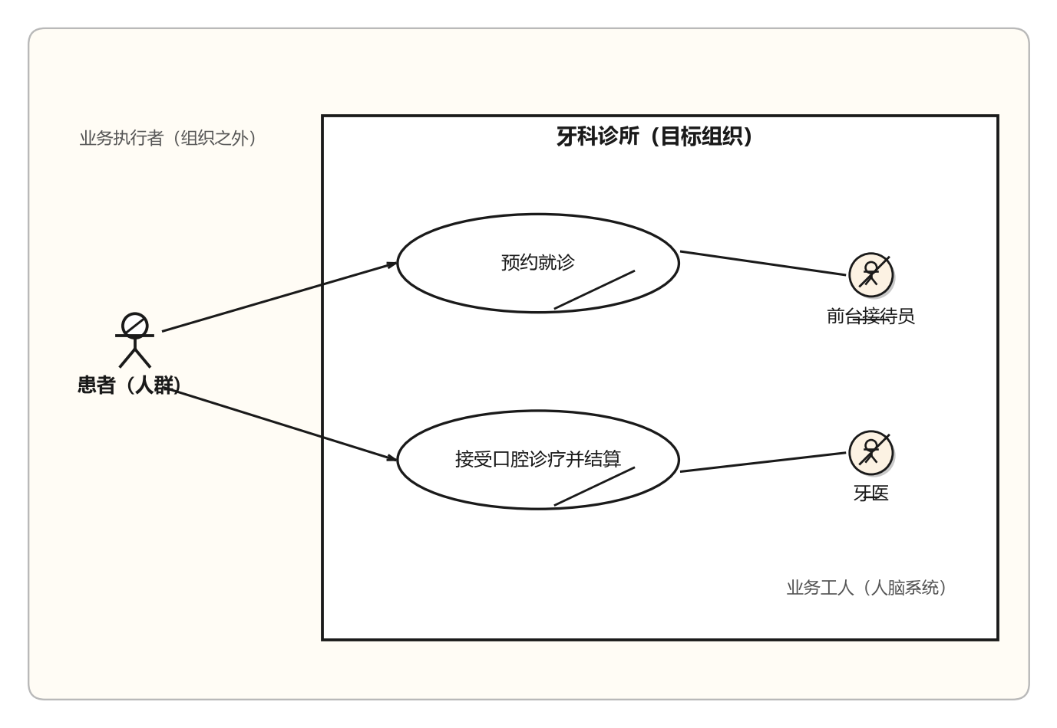
图 1 业务用例图
- 患者在组织之外，从组织得到两项价值：预约就诊，接受口腔诊疗并结算。
- 前台接待员和牙医画在组织边界之内，他们是目前流程里承担具体操作的人。
- 为某个特定机构定制的系统。改进范围圈定机构总部和各诊所，把可能被系统接手的职责都圈进来。

1.3 现状业务序列图
现状业务序列图回答一个问题：如果现在拿着摄像机把这段业务拍下来，会拍到什么。挑与愿景关系最紧的一段——患者打电话预约，到店就诊、结算，以及月底的业绩汇总。
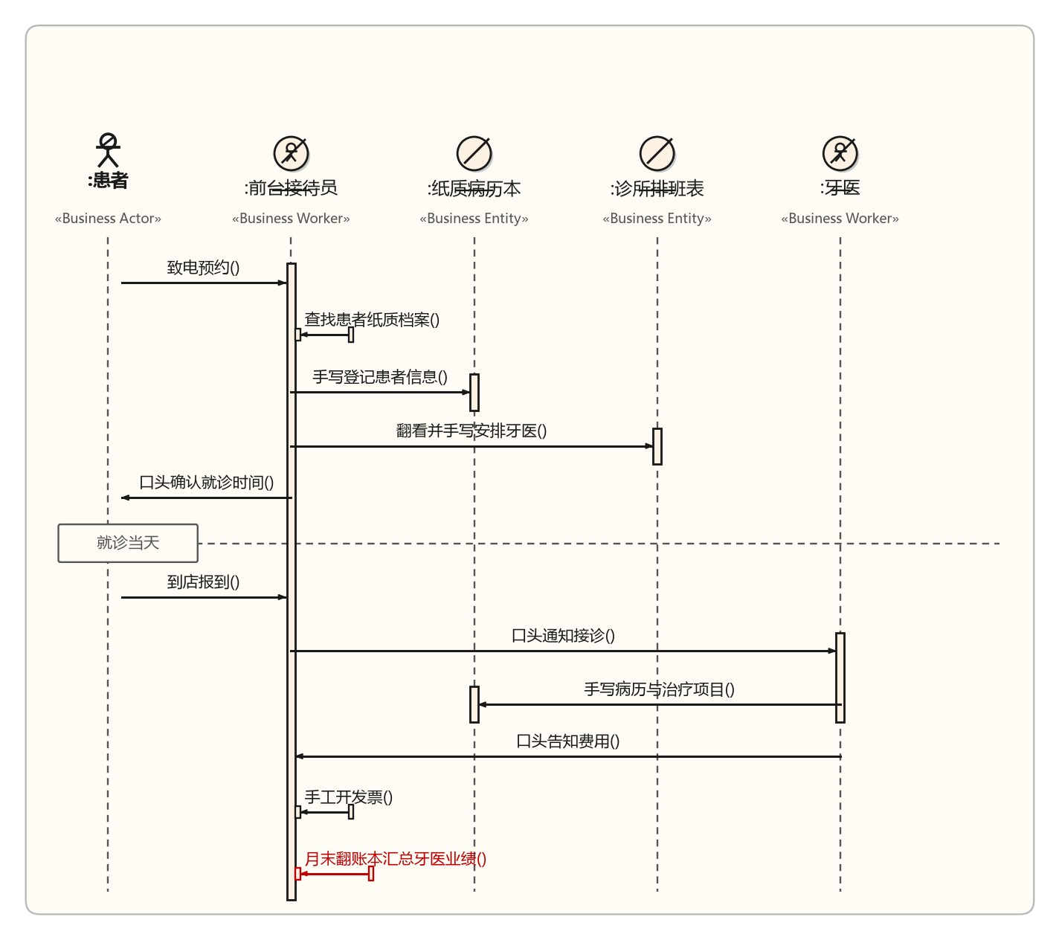
图 2 现状业务序列图
这段流程的问题与愿景一一对应：
- 患者信息、过敏史、治疗记录散落在各诊所的纸质档案里，信息靠口头和纸面传递，转手一次失真一次。
- 过敏冲突判断、挑医生、计价、算业绩，这些领域逻辑都在员工脑子里，换一个人做法就不一样。
- 总部只能月底翻账本，回答不了"哪家诊所标准执行得好、取消率差多少、每个牙医赚了多少净利润"。

1.4 改进业务序列图
在现状图上引入新的业务实体"诊疗信息平台"（拟建系统），按三种改进模式逐条找改进点：
- 物流变成信息流：纸质病历、手写发票换成系统里的电子档案和电子结算单。
- 改善信息流转：各诊所数据实时汇到总部，取消率和业绩从"月底算一次"变成随时可查；预约确认和电子结算单经微信服务号直接推给患者。
- 封装领域逻辑：过敏冲突校验、按资质和档期挑医生、按目录计价、净利润核算，全部固化进系统，不再依赖某个员工的记忆和经验。
另有一处扩展：引入"时间"作为业务执行者，每天定时触发复诊提醒（经微信服务号发给患者），季度末自动汇总各牙医的净利润。
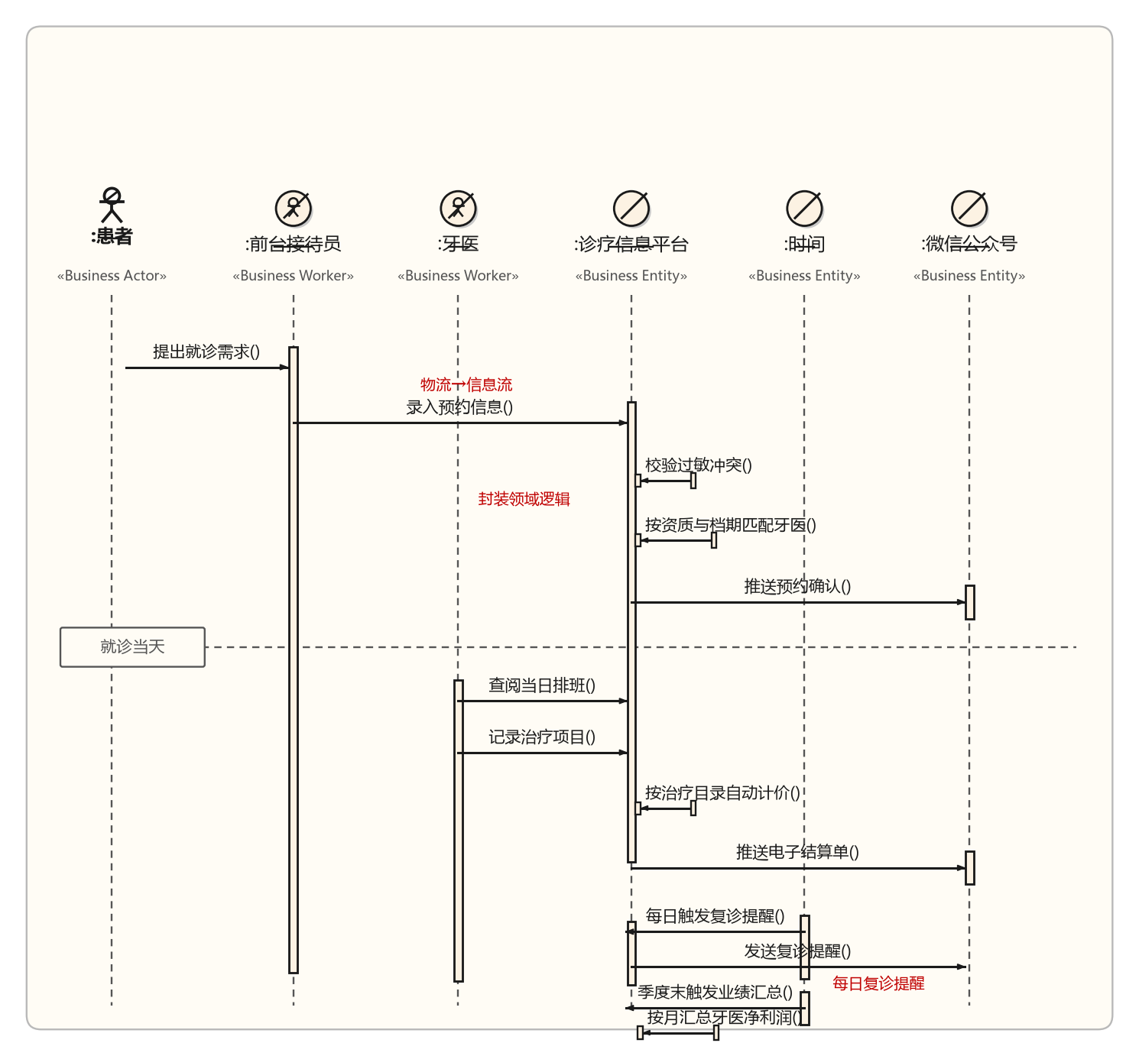
图 3 改进业务序列图

2 需求

2.1 系统用例图
从改进业务序列图映射系统用例图，规则：与目标系统实例有实线相连的实例，映射为系统执行者；从外部指向目标系统的消息，映射为系统用例，用例名用动宾结构。
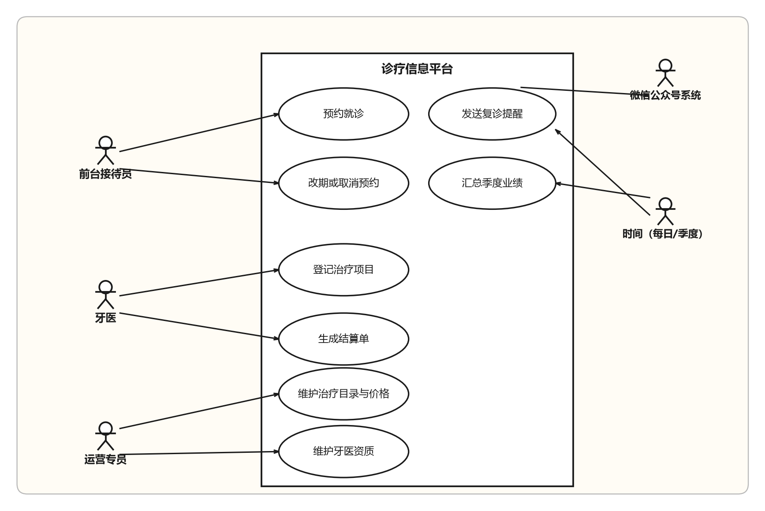
图 4 系统用例图
执行者 | 类型 | 系统用例 | 来源
前台接待员 | 主执行者 | 预约就诊、改期或取消预约 | 改进序列图消息 1 ～ 5
牙医 | 主执行者 | 登记治疗项目、生成结算单 | 改进序列图消息 7 ～ 11
运营专员 | 主执行者 | 维护治疗目录与价格、维护牙医资质 | 主数据维护
时间 | 主执行者 | 发送复诊提醒、汇总季度业绩 | 定时触发（扩展）
微信公众号系统 | 外部系统 | 接收推送预约确认 / 电子结算单 / 复诊提醒 | 用例指向外部系统的箭头
两点说明。其一，患者不直接操作系统：预约由接待员代录，确认和账单经微信服务号触达，所以患者不是本系统的执行者。其二，"改期或取消预约"单独成为一个用例，并且显式保留原就诊记录——没有这条记录，取消率就无从统计。

2.2 系统用例规约

2.2.1 用例 1：预约就诊
- 用例编号：UC1（预约就诊）
- 执行者：前台接待员
- 前置条件：系统可访问；至少一名牙医的档期可查询
- 后置条件：预约成功时，系统中存在一条新的就诊记录（是否已就诊=false），患者账号及过敏史已保存；预约失败时，系统状态不变
- 涉众利益：
- 患者——尽快约到能做所需治疗的牙医；过敏风险被认真对待；过敏史、紧急联系人这些隐私不被泄露
- 机构经营者（老大）——各诊所约号和排医生的标准一致；预约和取消数据真实、可统计
- 牙医——档期不被排冲突；分到自己名下的病例与自己的资质匹配
- 接待员——操作步骤少，不用靠记忆判断过敏冲突
- 基本路径：
  - 接待员提交患者身份信息，请求匹配患者账号
  - 系统反馈匹配到的患者账号（无匹配则新建账号并保存患者个人数据与过敏史）
  - 接待员提交期望就诊日期、时间及期望治疗项目
  - 系统筛选具备该治疗项目资质且档期可用的牙医，反馈候选牙医
  - 接待员选定牙医，请求创建就诊
  - 系统校验该牙医同时段无冲突
  - 系统保存就诊记录（日期、时间、牙医、诊所、特殊需求说明、是否已就诊=false）
  - 系统经微信公众号向患者推送预约确认信息
- 扩展：
- 2a. 无匹配患者账号：
- 2a1. 系统提示新建账号
- 2a2. 接待员提交患者个人数据（姓名、出生日期、账单地址、电话号码、电子邮箱（可选）、紧急联系人姓名及电话）和已知过敏症清单
- 2a3. 系统保存患者账号及逐项过敏症记录，返回步骤 3
- 4a. 无具备资质或档期可用的牙医：
- 4a1. 系统反馈无可匹配牙医及最近可用时段
- 4a2. 接待员与患者协商后改期或更换治疗项目，返回步骤 3
- 6a. 该牙医同时段已被占用：
- 6a1. 系统反馈冲突，返回步骤 4
- 7a. 患者要求改期：
- 7a1. 系统更新原就诊记录的日期、时间与牙医（保留原记录编号）
- 字段列表：
- 患者账号＝姓名＋出生日期＋账单地址＋电话号码＋电子邮箱[可选]＋紧急联系人姓名＋紧急联系人电话＋{过敏症}*
- 过敏症＝{乳胶｜麻醉剂｜金属｜树脂｜其他文字说明}
- 就诊＝就诊日期＋就诊时间＋牙医＋诊所＋患者＋{期望治疗项目}*＋特殊需求说明＋是否已就诊（boolean，初始 false）
- 业务规则：
- 患者的过敏症必须逐项登记，不允许合并填写（过敏史是后续冲突校验的数据基础）
- 同一牙医同一时段只能有一条有效就诊记录
- 分配牙医时，其资格证书必须覆盖该次就诊所含的治疗项目（例如种植牙需要口腔种植资质）
- 质量需求：
- 常规负载下，步骤 4 的牙医筛选在 3 秒内返回
- 过敏冲突提示在接待员提交信息后 2 秒内给出
- 设计约束：微信推送使用微信公众平台的订阅消息接口（外部接口约束）

2.2.2 用例 2：登记治疗项目
- 用例编号：UC2（登记治疗项目）
- 执行者：牙医
- 前置条件：存在一条状态为待就诊（是否已就诊=false）的就诊记录，且当前牙医是该就诊的接诊牙医
- 后置条件：该就诊记录下新增或更新了治疗项目记录（含标准单位数量与单位价格）；记录口径满足结算单逐行明细的要求
- 涉众利益：
- 牙医——记录要快，不干扰诊疗；用量记录准确，业绩才算得对
- 机构经营者（老大）——各诊所治疗项目、标准单位和价格的口径统一，这是"治疗标准一致"的落点；净利润核算有据可查
- 患者——账单所列与实际接受的治疗一致
- 基本路径：
  - 牙医提交就诊标识，请求登记治疗
  - 系统反馈该就诊的已有治疗项目清单
  - 牙医从治疗项目目录中选择治疗项目，提交标准单位数量
  - 系统按目录中的标准单位价格保存治疗记录（治疗名称、单位数量、单位价格）
  - 系统反馈保存结果
- 扩展：
- 3a. 目录中无所需治疗项目：
- 3a1. 牙医提交新增治疗项目申请（名称、标准单位、标准单位价格）
- 3a2. 系统保存新目录项（价格口径仅运营专员可修改）后返回步骤 3
- 3b. 就诊期间临时增加治疗（如拍牙片）：
- 3b1. 返回步骤 3 追加记录
- 字段列表：
- 治疗记录＝所属就诊＋治疗项目＋单位数量（正数）＋单位价格（取自目录）
- 治疗项目目录项＝名称（如洁治、补牙、根管治疗、牙冠、种植、正畸复诊加力）＋标准单位＋标准单位价格
- 业务规则：
- 单位价格以治疗项目目录中的标准单位价格为准，牙医记录时不能改价
- 每条治疗记录必须挂在某一次就诊之下，不允许脱离就诊记录治疗
- 质量需求：步骤 2、5 的反馈不超过 2 秒（牙椅旁操作，医生在诊疗间隙录入）
- 设计约束：无

2.2.3 用例 3：生成结算单
- 用例编号：UC3（生成结算单）
- 执行者：牙医
- 前置条件：就诊已完成（是否已就诊=true），且该就诊下至少有一条治疗记录；该就诊尚未生成结算单
- 后置条件：系统中存在一张与该就诊一一对应的结算单，含逐行明细与总价
- 涉众利益：
- 患者——明细行清楚（治疗名称、单位数量、单位价格、小计），总价无误
- 牙医——结算数据准确计入本人业绩
- 机构经营者（老大）——开票流程各诊所一致；结算单数据可作为季度业绩和激励基金核算的凭据
- 基本路径：
  - 牙医提交就诊标识，请求生成结算单
  - 系统读取该就诊下的全部治疗记录，逐行生成明细（治疗名称、单位数量、单位价格、小计＝单位数量×单位价格）
  - 系统计算结算单总价（各明细行小计之和）
  - 系统分配唯一单号并保存结算单（与该就诊一一对应）
  - 系统经微信公众号向患者推送电子结算单
- 扩展：
- 1a. 该就诊已存在结算单：
- 1a1. 系统反馈已有单号；如治疗记录有增减，牙医可请求重算，系统更新明细与总价，保留原单号
- 字段列表：
- 结算单＝单号（唯一）＋所属就诊＋{明细行}*＋总价
- 明细行＝治疗名称＋单位数量＋单位价格＋小计
- 业务规则：
- 每次就诊生成一张结算单，每张结算单只关联一次就诊（1:1）
- 明细行数据来自就诊期间记录的治疗数据，不允许手工凭空添加明细行
- 结算单总价＝Σ（明细行小计），明细行小计＝单位数量×单位价格
- 结算单保存后不允许删除，治疗记录有变化时保留原单号重算更新，保证结算记录完整可追溯
- 质量需求：步骤 2～4 在 3 秒内完成
- 设计约束：无

3 分析

3.1 分析类图
分析类图回答"系统里有什么"。做法：从用例规约里抽名词和事件，得到系统要维护的核心域概念，再用彩色建模的四种架构型标注各自的职责——时刻时段记录发生的事实，事物以标识区分，描述封装规则，角色是接口的候选。
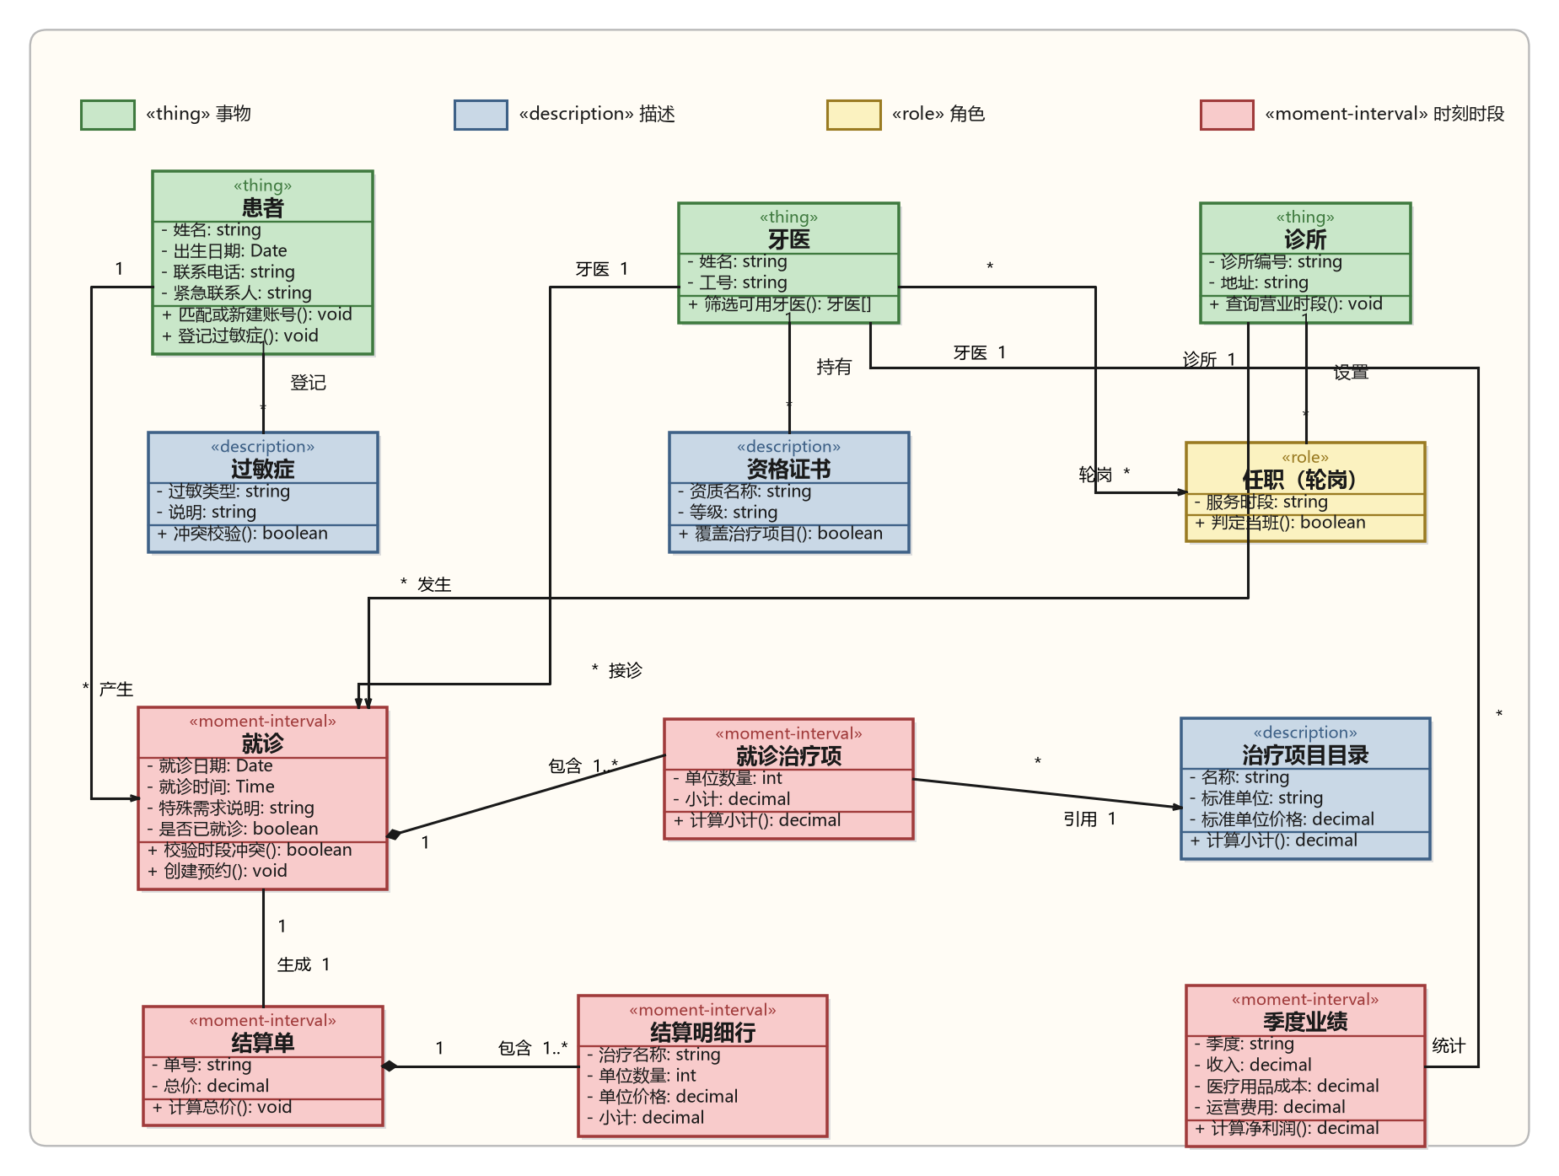
图 5 分析类图
类 | 架构型 | 说明
患者、牙医、诊所 | 事物（ «thing» ） | 以标识区分，各自带有补充描述类
过敏症、资格证书、治疗项目目录 | 描述（ «description» ） | 封装规则：过敏症逐项登记（患者 *—* 过敏症）；牙医 *—* 资格证书，是资质匹配规则的载体；治疗目录给出标准单位和标准单位价格，是计价规则的载体
任职（轮岗） | 角色（ «role» ） | 牙医与诊所的多对多轮岗关系单独建为角色类， " 判定当班 ()" 是接口候选，支撑按诊所排班与统计
就诊 | 时刻时段（ «moment-interval» ） | 核心事实，状态最丰富（见 3.3 ）；患者 1—* 就诊、牙医 1—* 接诊、诊所 1—* 发生
就诊治疗项 | 时刻时段（ «moment-interval» ） | 就诊 1—1..* 治疗项（组合）；治疗项 *—1 引用治疗目录
结算单、结算明细行 | 时刻时段（ «moment-interval» ） | 就诊 1—1 结算单；结算单 1—1..* 明细行（组合）；明细行数据来自就诊治疗项
季度业绩 | 时刻时段（ «moment-interval» ） | 牙医 1—* 季度业绩（收入、医疗用品成本、运营费用），支撑净利润 10% 的激励核算
几个建模决定顺带交代：
- 属性直接描述类的特征，没有"患者信息"这类含糊的命名。
- 复杂结构做了分解：紧急联系人拆成姓名和电话两个属性，结算单拆出明细行类。
- 没有给类加"标识"属性，也没有加名为"状态"的属性——就诊的状态用状态机图表达（3.3）。
- 没有发现合理的泛化，牙医和患者之间不强行造一个"人员"超类。

3.2 分析序列图（预约就诊）
分析序列图研究系统内部各类之间的协作，最小颗粒是软件类，用途是责任分配：消息传入即类的操作，消息传出即完成该操作所需的协作。按课件做法，每个用例映射一个控制类，有外部接口之处映射边界类。图中人类执行者用小人，边界类用圆加顶带（:预约界面），控制类用圆加箭头（:预约控制），实体类用矩形（:患者、:牙医、:就诊）。
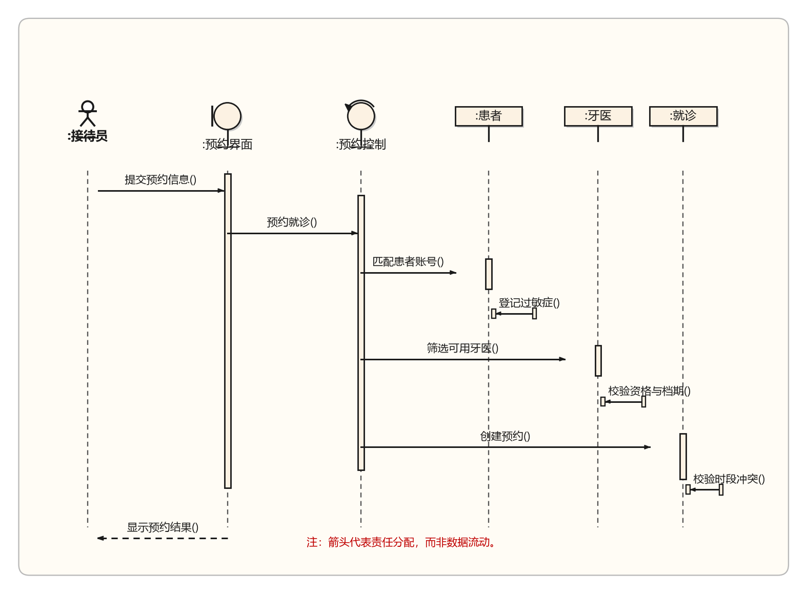
图 6 分析序列图
责任分配的依据：
- 专家原则：信息放在信息所在的地方。过敏史的登记交给"患者"；资质和档期的筛选交给"牙医"；时段冲突的校验和就诊记录的创建交给"就诊"——资源在谁手里，操作就归谁。
- 可视原则：控制类只跟直接相关的类通信，不出现 a.b.c.op() 式的越界调用；也不把实体类当数据容器，比如不让控制类取出患者属性自己判断过敏，而是请求"患者"对象完成匹配和登记。

3.3 分析状态机图（就诊）
就诊是系统里状态最丰富的类，值得单独画一张状态机图。状态名用原生形容词；状态由属性值和链接的组合决定，本类的关键属性是"是否已就诊"，关键链接是结算单。画法：状态画圆角矩形（可含 entry/ 动作），初态画实心圆点，终态画靶心，迁移标注"事件 [守卫] / 动作"。
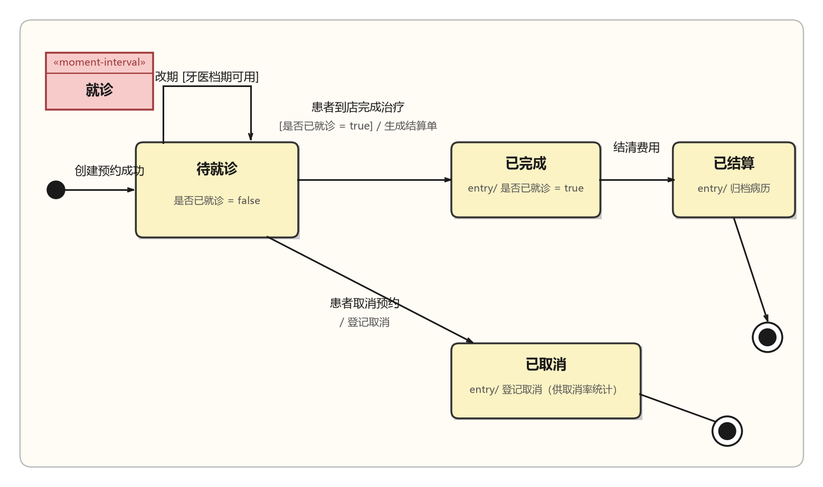
图 7 状态机图
- 待就诊：创建预约成功后进入，此时是否已就诊=false、尚无结算单。本状态允许"改期"自迁移，警戒条件是牙医档期可用——只更新日期、时间和牙医，统计口径不被破坏。
- 患者到店完成治疗：迁移到已完成，entry/ 是否已就诊=true，随后生成结算单（对应 UC2、UC3）。
- 患者取消预约：迁移到已取消，entry/ 登记取消。取消是一次需要显式记录的业务事实，不是把记录删掉了事——否则取消率无从统计。
- 已完成经"结清费用"到已结算，entry/ 归档病历，到达终态；已取消同样到达终态。已取消和已结算不再响应改期。

4 设计
设计回答的是“系统怎么建”。课件把设计的工作流分成三步——建数据层、精化业务层、精化表示层，下面照着这个顺序走。数据层的输入就是 C 部分的分析类图：它已经回答了系统里有什么，设计要做的只是把它改到能建表的程度。

4.1 建立数据层
图 8 画得跟 Quickbooks、Shopify 公开的数据模型一个路数：一张表一个方框，表头是表名，表体一行一个字段和类型，主键外键打上 PK、FK，一对多用鸦爪记号，表按业务域分组上色。参考模型比本案例大得多——光 Quickbooks 公开的部分就有几十张表——这里不做搬运，一共铺开 26 张表：图 8 里画了连线的 12 张直接支撑三个用例的主线，其余 14 张是排班、病历、收款、复诊提醒、审计日志这些周边事务——主线用例离不开它们，只是不在这张图上展开连线。
从分析类图到表结构，映射基本是直来直去的：一个类一张表，属性变成字段。有两处要多做一步——就诊和治疗项目是多对多，拆出中间表 visit_treatment；就诊和结算单一对一，在结算单的 visit_id 上加唯一约束，防止同一笔就诊重复开单。3.3 状态机图里的四个状态，收成 visit 的一个枚举字段。反范式只有一处：结算明细行把治疗名称、单价这些快照字段抄一份存死，目录价格以后怎么调，历史账单都不受影响，所以它也不设指向 visit_treatment 的外键。
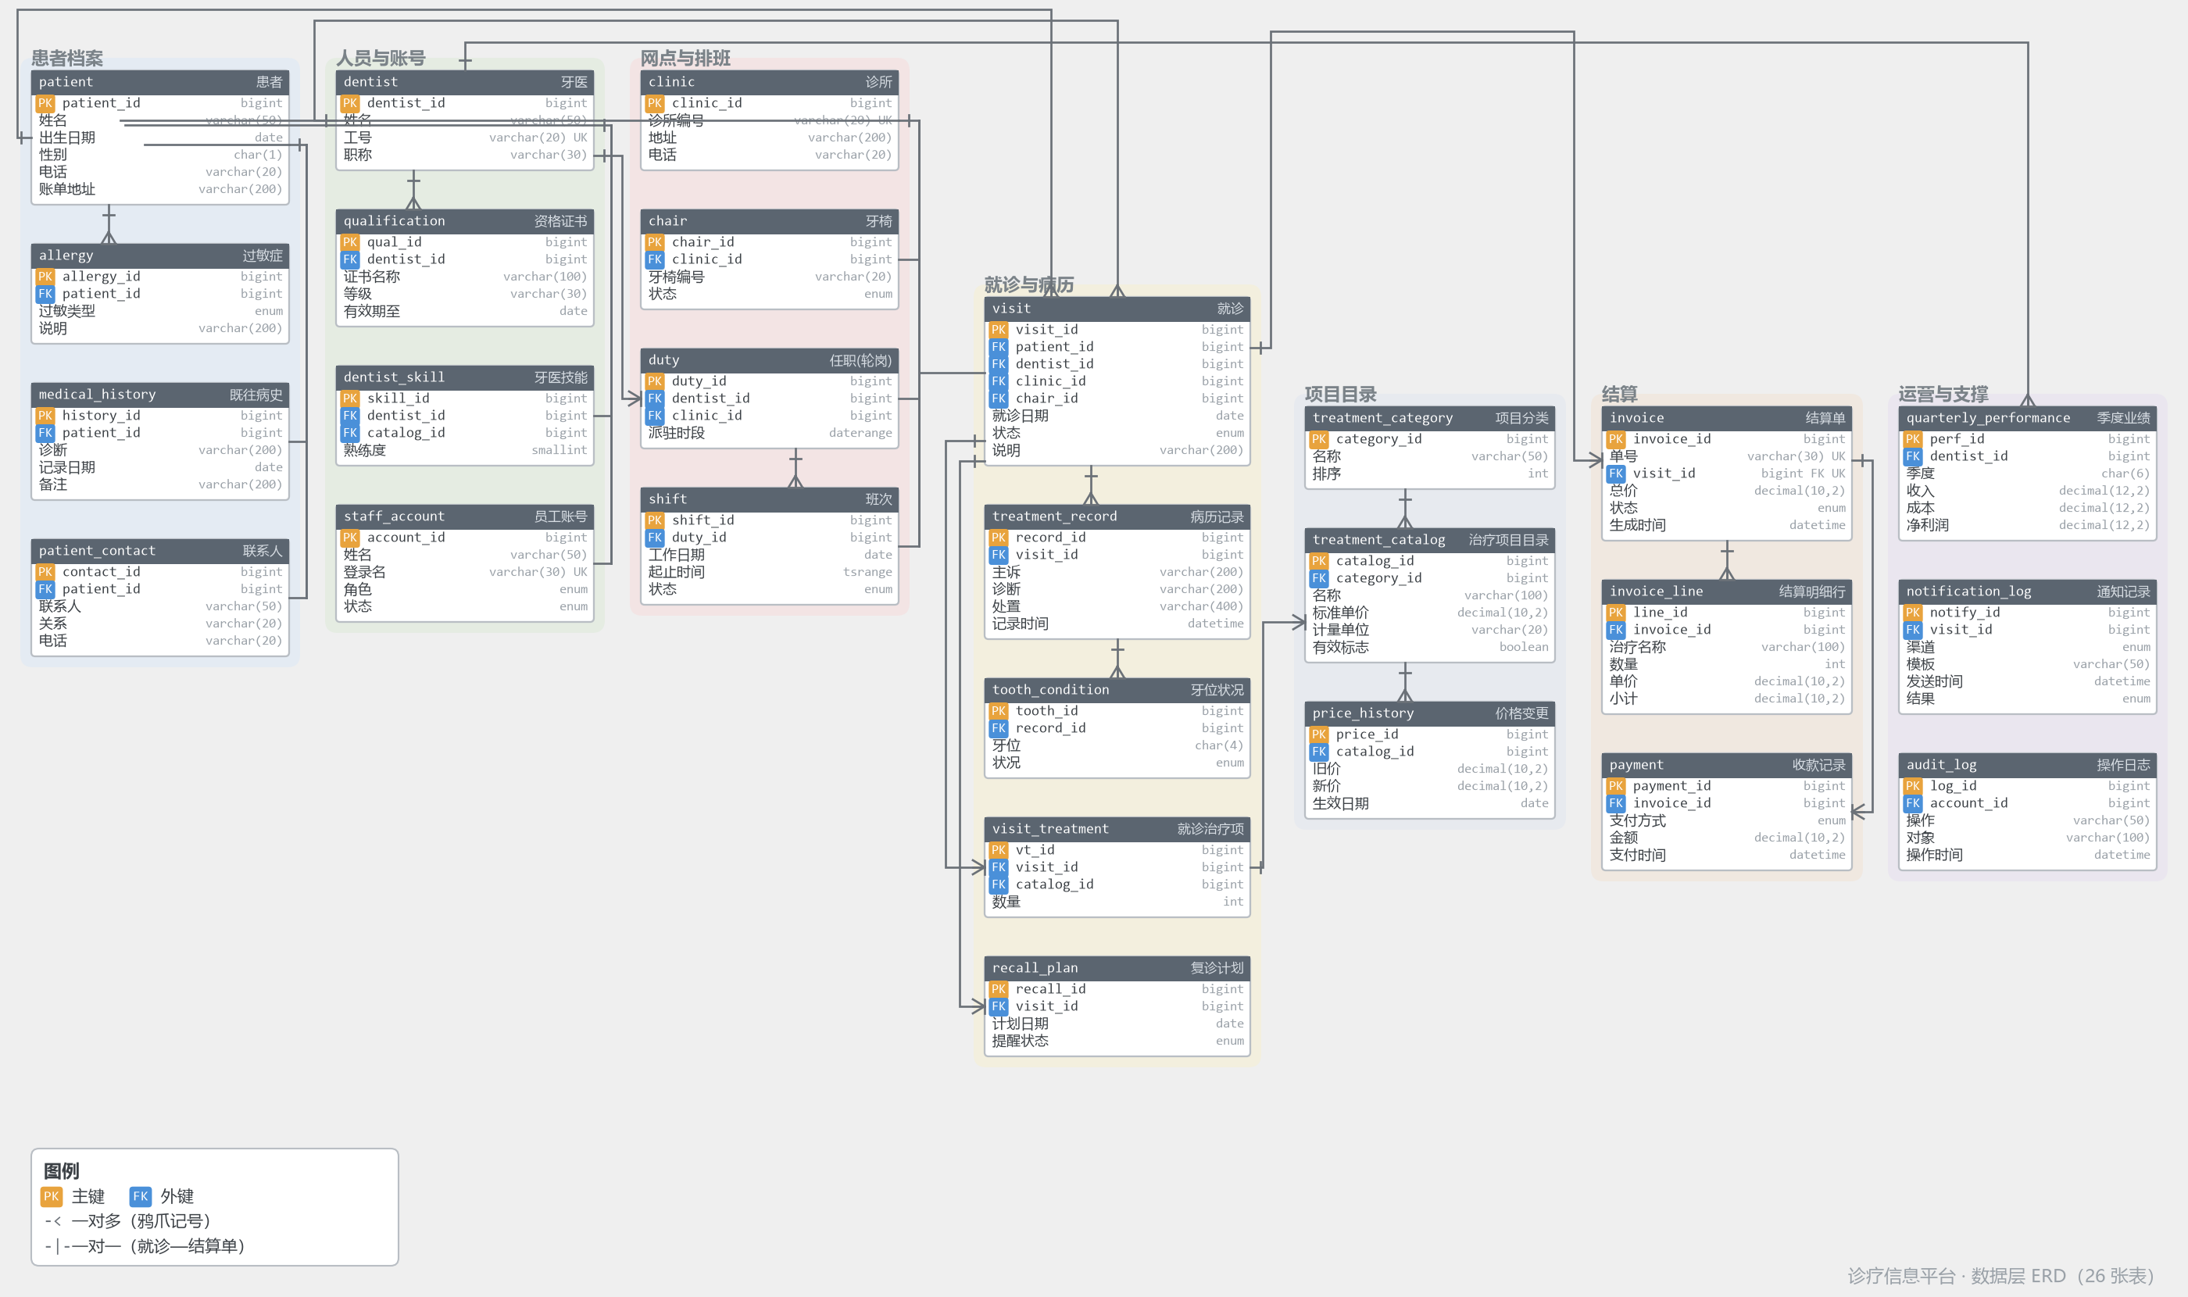
图 8 诊疗信息平台数据层 ERD
主要数据表清单：
表名 | 含义 | 主键 | 主要外键
patient | 患者 | patient_id | —
allergy | 过敏症 | allergy_id | → patient
medical_history | 既往病史 | history_id | → patient
patient_contact | 联系人 | contact_id | → patient
dentist | 牙医 | dentist_id | —
qualification | 资格证书 | qual_id | → dentist
dentist_skill | 牙医技能（可做项目） | skill_id | → dentist、treatment_catalog
staff_account | 员工账号 | account_id | —
clinic | 诊所 | clinic_id | —
chair | 牙椅 | chair_id | → clinic
duty | 任职（轮岗） | duty_id | → dentist、clinic
shift | 班次 | shift_id | → duty
visit | 就诊（含状态枚举） | visit_id | → patient、dentist、clinic、chair
treatment_record | 病历记录 | record_id | → visit
tooth_condition | 牙位状况 | tooth_id | → treatment_record
visit_treatment | 就诊与治疗项目的多对多 | vt_id | → visit、treatment_catalog
recall_plan | 复诊计划 | recall_id | → visit
treatment_category | 项目分类 | category_id | —
treatment_catalog | 治疗项目目录（标准单价） | catalog_id | → treatment_category
price_history | 价格变更历史 | price_id | → treatment_catalog
invoice | 结算单 | invoice_id | → visit（唯一）
invoice_line | 结算明细行 | line_id | → invoice
payment | 收款记录 | payment_id | → invoice
quarterly_performance | 季度业绩（按牙医按季度） | perf_id | → dentist
notification_log | 通知记录（微信推送） | notify_id | → visit
audit_log | 操作日志 | log_id | → staff_account

顺带交代两点。其一，资质覆盖校验（分配牙医时，其资格证书要覆盖该次就诊所需的治疗项目）本来得让资格证书和治疗项目目录挂上钩，这里没为证书逐项建表，校验放在应用层做。其二，过敏症按业务规则必须一项一项登记，所以 allergy 对 patient 是一对多，不能图省事塞进患者表的某个字段里。

4.2 精化业务层
业务层的精化接着 3.2 的责任分配结论做，把分析类图补成设计类图：属性、方法的类型写具体，集合一律 List<>，关联标上导航方向和重数。导航只留单向——调用谁就导航到谁，双向依赖留着迟早成环。
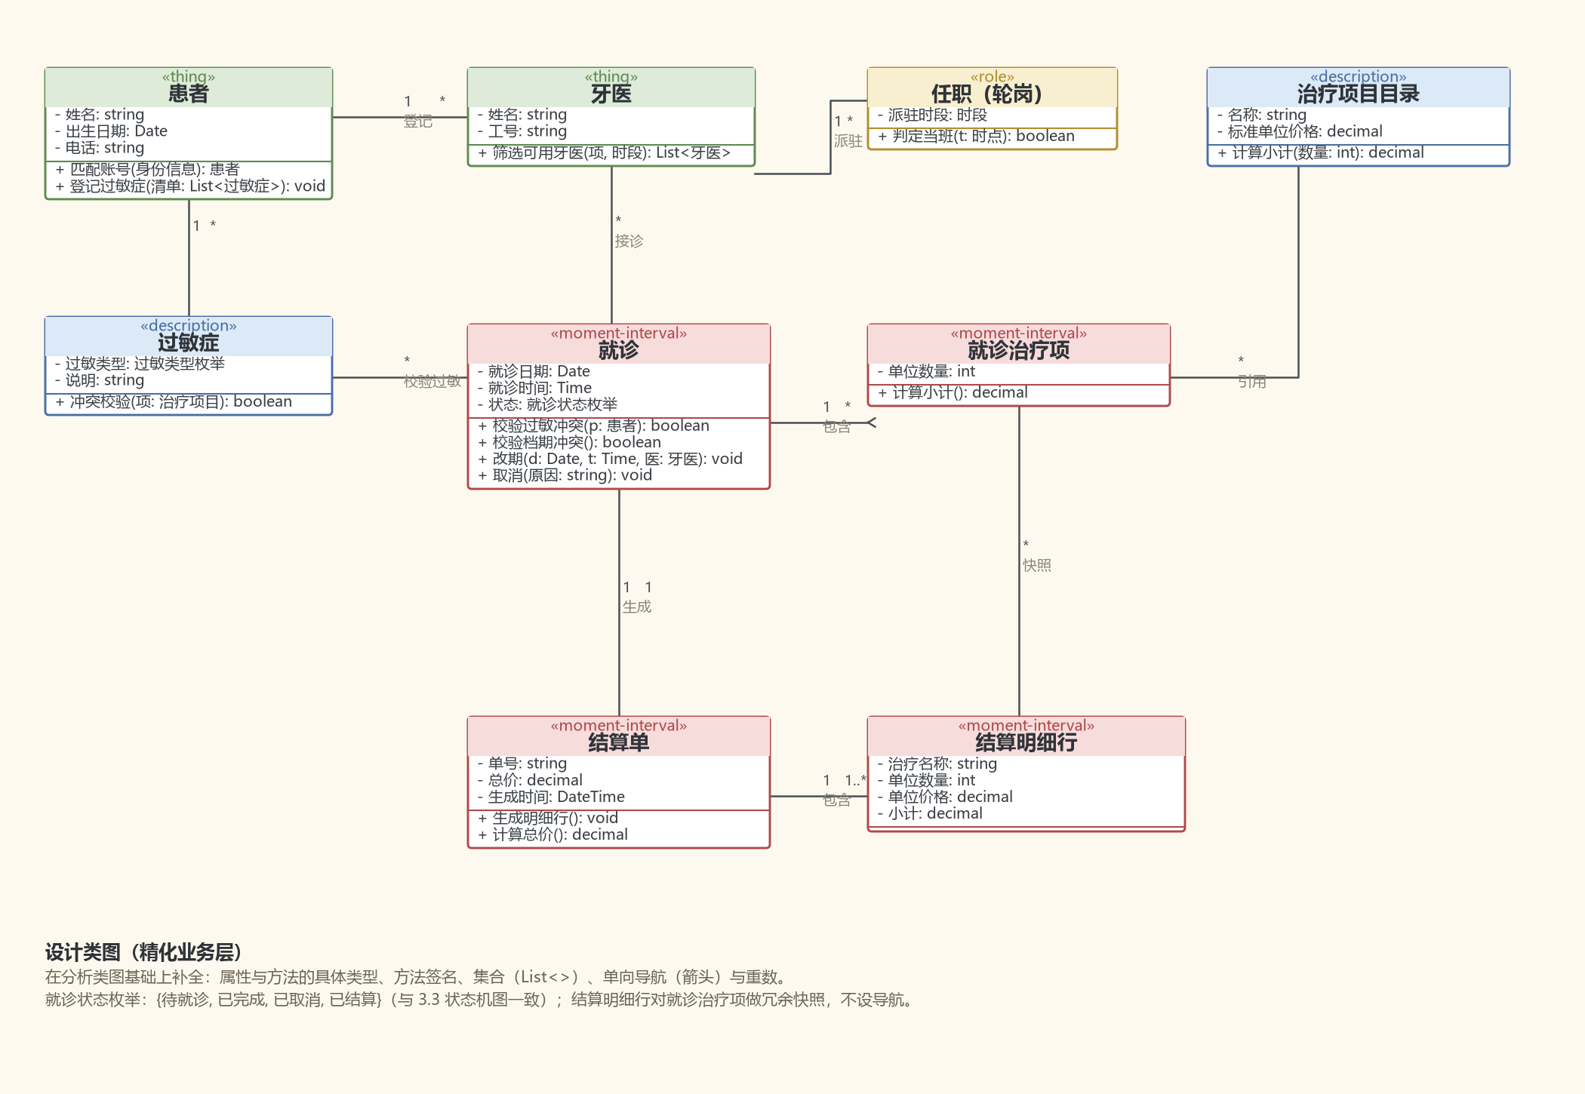
图 9 精化业务层设计类图
三点说明。过敏冲突校验还在就诊这一侧，过敏史的信息在患者和过敏症那边，专家原则没变；筛可用牙医放在牙医侧，入参是治疗项目和时段，返回 List<牙医>，前台接待员不用背资质和档期的规则。就诊的状态枚举和 3.3 的状态机图一一对应，改期、取消只在待就诊状态下放行，其余状态一律拒绝。结算明细行对就诊治疗项只抄数据、不存导航，和 4.1 说的快照是同一件事，不再重复建关联。

4.3 精化表示层
表示层按执行者组织。前台接待员用预约登记页，牙医用治疗登记页和结算单页；患者不碰系统本身，预约确认和电子结算单由微信服务通知送达。图 10 里每个页面都标了对应的用例基本路径步骤——画的时候就是照着 2.2 的规约一步步走的，也方便回头对照检查有没有漏。
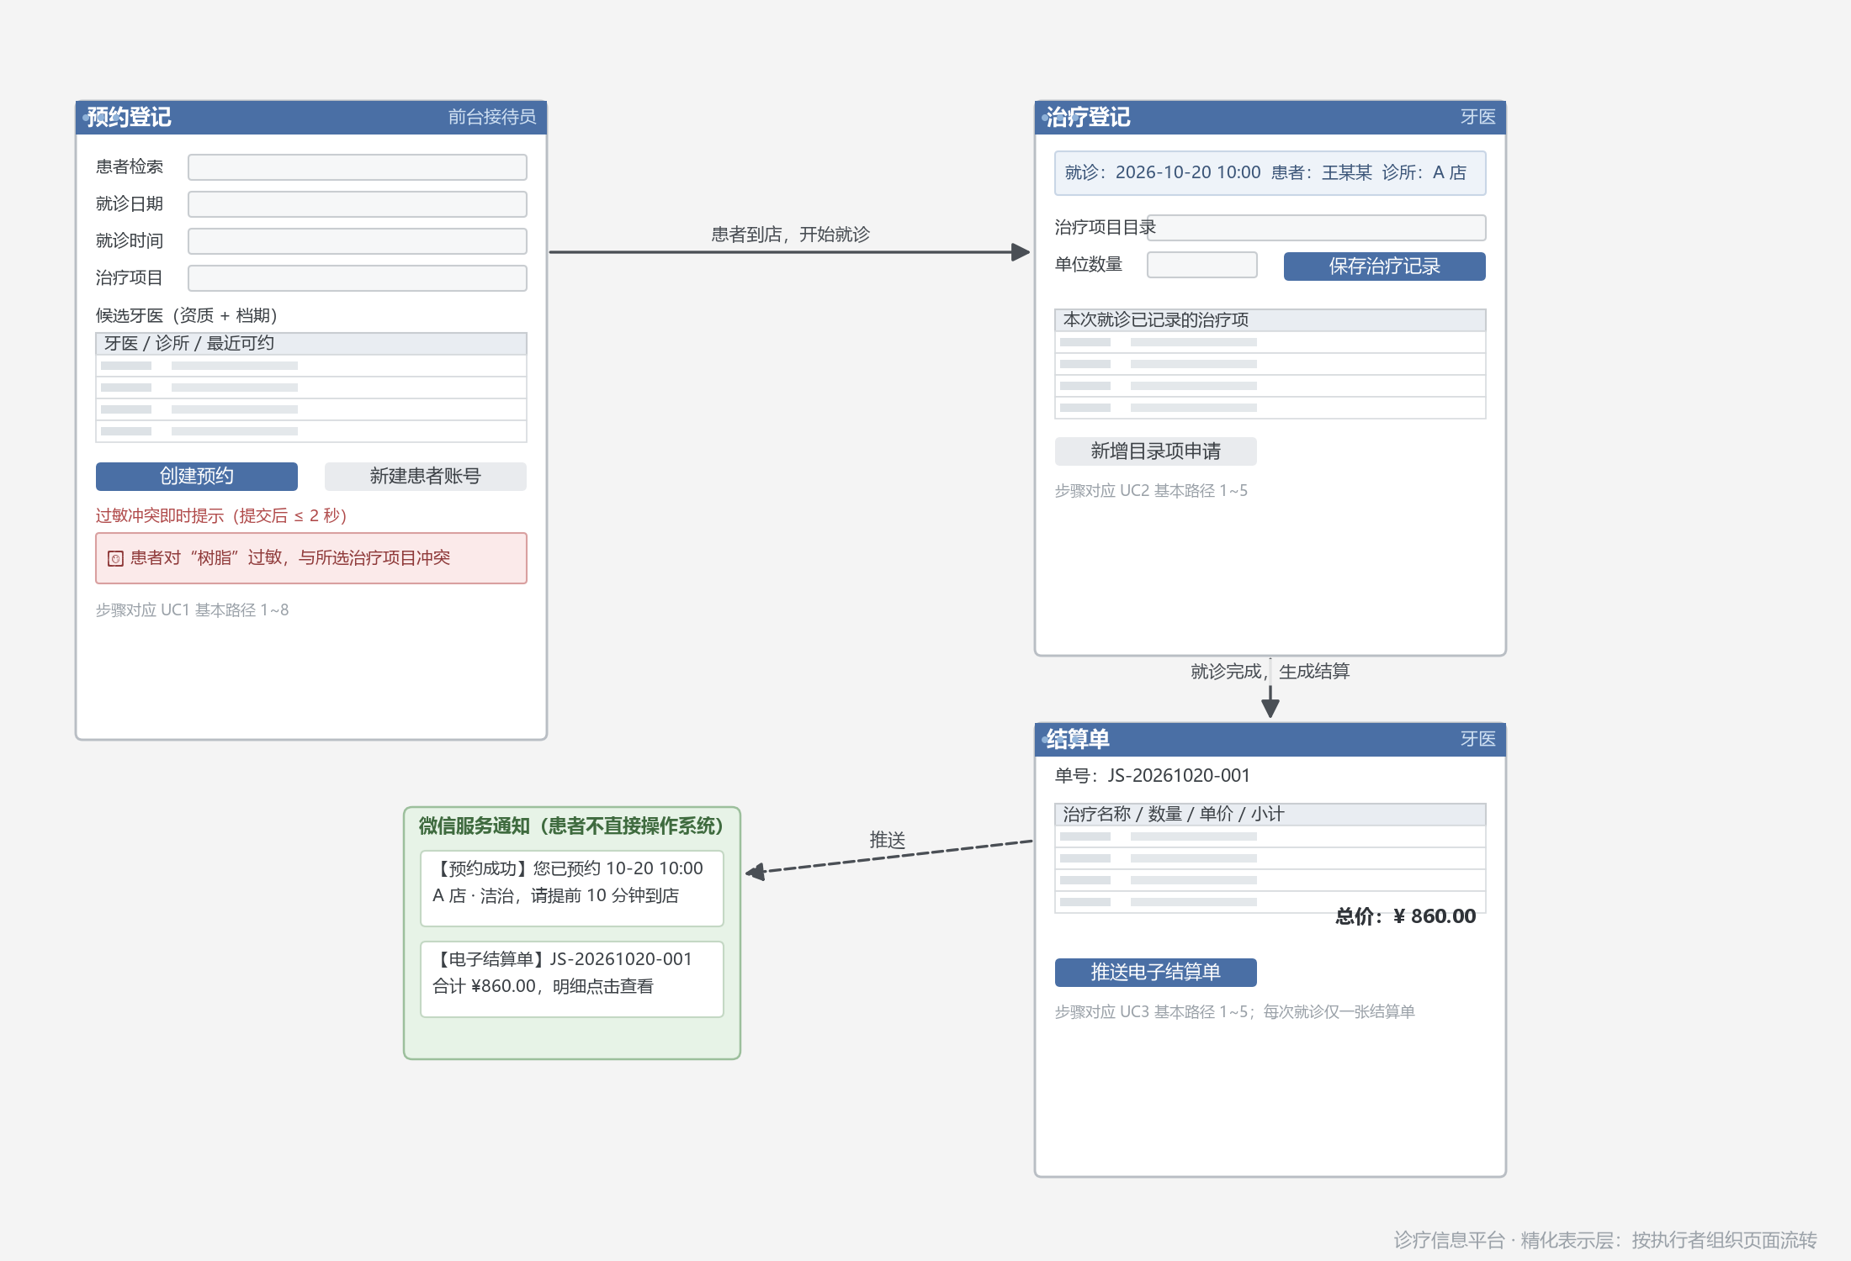
图 10 精化表示层：页面流转与界面原型
两处质量需求直接做进了界面：牙医筛选 3 秒内返回，靠候选牙医列表异步加载；过敏冲突提示 2 秒内给出，校验就挂在创建预约按钮旁边，不指望接待员记得住谁对什么过敏。表单校验前后端各管一层——日期、数量这种格式问题前端拦掉就行；过敏冲突、档期冲突、资质覆盖这三条业务规则以业务层为准，前端提示只是转发校验结果。

结束语
四个部分串下来是一条线：业务建模从老大的改进目标出发，用业务用例图和业务序列图定位问题、导出改进方案；需求把改进方案映射成系统执行者和系统用例，用线性式规约把关键用例写清楚；分析用分析类图回答系统里有什么，用分析序列图完成责任分配，用状态机图把就诊的行为规则收拢；设计接着把这些分析成果做成能实现的东西：数据层一张 ERD 定下表结构，业务层补全方法签名和导航，表示层按执行者把界面组织好。

